# **I PERÚ, AQUA NERA**

**MT-60835** - Web: <https://viaje.mt/shglf>

**8 días y 7 noches**

Desde $10920 USD | Suite + 0 IMP

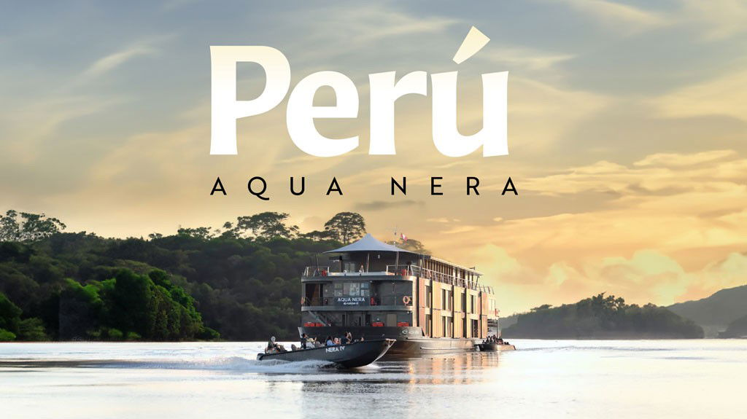

**Solo Crucero**

#### **I SALIDAS**

JULIO 12, 2025

#### **I PAISES**

Perú.

#### **I CIUDADES**

Nauta, Río Tahuayo, Lago Clavero/Rio Ucayali, Nauta, Río Yanayacu Pucate, Reserva Nacional Pacaya Samiria, Puerto Prado, Centro de Rescate de Manatíes Nauta.

#### **I ITINERARIO**

**JULIO 12 NAUTA**

Es una pequentilde;a ciudad portuaria en la región amazónica del Perú, ubicada en la confluencia de los ríos Marantilde;ón y Ucayali. Sirve como punto de partida para explorar la selva amazónica y sus alrededores, ofreciendo acceso a diversas excursiones y actividades en la región.

**JULIO 13 RíO TAHUAYO**

salga al amanecer para disfrutar de una sesión de observación de aves a lo largo del río Amazonas. Después del desayuno, emprenda una excursión en bote desde el río Amazonas hasta uno de sus afluentes, Tahuayo. Aprenda sobre la región con nuestros guías naturalistas expertos y vaya a pescar las famosas pirantilde;as de la Amazonia. Al ponerse el sol, salga a una excursión nocturna en busca de vida silvestre, que culminará con una sesión de observación de estrellas.

**JULIO 14 LAGO CLAVERO**

Descubra las magníficas aguas negras del lago Clavero y visite las comunidades que viven en sus orillas. Practique kayak, canoa o nade antes de regresar a bordo para disfrutar de un suntuoso almuerzo. Por la tarde, salga a dar un breve paseo por la jungla del bosque de San José de Paranapura, donde podrá ver los famosos nenúfares gigantes. Después de la cena, dé un paseo tranquilo por el bosque de llanura aluvial de San José de Paranapura.

**JULIO 15 NAUTA**

Por la mantilde;ana, visita guiada al mercado local. Maravíllate con los productos regionales de la Amazonía peruana y prueba bocadillos exóticos si lo deseas. Después del desayuno, visita a un grupo de artesanos amazónicos y aprende el arte de tejer fibras de palma, como se hace tradicionalmente en la Amazonía peruana. Por la tarde, visita a un apicultor en la comunidad de San Francisco antes de salir en botes para presenciar uno de los grandes espectáculos del hemisferio sur, la cuna del río Amazonas. Al caer la noche, conoce a los nuevos pasajeros que abordarán el Aqua Nera para las próximas cuatro noches.

**JULIO 16 RíO YANAYACU PUCATE**

Levántate con el sol para una sesión de observación de aves por la mantilde;ana temprano a lo largo del río Marantilde;ón. Después del desayuno, sal a realizar una excursión matutina de vida silvestre con la posibilidad de ver perezosos, garcetas grandes, loros y tortugas Taricaya. Más tarde, exploraremos el río Yanayacu Pucate y pescaremos las famosas pirantilde;as de la Amazonia. A continuación, disfrute de un paseo en bicicleta por los paisajes naturales a lo largo de las riberas del río en la Reserva Pacaya Samiria. Después del almuerzo, conéctate con tu espiritualidad si lo deseas, bajo la guía de un curandero Kukama Kukamiria con experiencia en conectarse con la naturaleza. Finalmente, sal a navegar nuevamente en botes después de la cena por el río Yanayaquillo para observar las estrellas y buscar vida silvestre nocturna.

**JULIO 17 RESERVA NACIONAL PACAYA SAMIRIA**

Las recompensas por nuestro temprano comienzo de hoy son abundantes: una excursión de día completo que incluye un almuerzo tipo picnic orquestado al son de la sinfonía de la jungla, pesca en las aguas negras del río Samiria y la opción de practicar canotaje, kayak, natación o una caminata por la jungla dentro de la Reserva Nacional Pacaya Samiria. En el camino de regreso al río Marantilde;ón después del almuerzo, nos aventuramos en un bote para estar atentos a los delfines rosados de río.

**JULIO 18 PUERTO PRADO**

Al comenzar el día, emprenda una excursión matutina para observar la vida silvestre en el río Pahuachiro. Después del desayuno, visite el pueblo de Puerto Prado, donde tendrá la oportunidad de andar en bicicleta hasta el pueblo de Santa Cruz a lo largo de la orilla del río. También puede visitar a un apicultor experimentado en la comunidad de San Francisco. Por la tarde, salga a dar un paseo en bote hacia el majestuoso río Amazonas. Antes de la cena, conozca a la increíble tripulación que ha estado trabajando detrás de escena para garantizar su experiencia excepcional a bordo del Aqua Nera.

**JULIO 19 CENTRO DE RECATE DE MANATíES- NAUTA**

Por la mantilde;ana, realizaremos una visita guiada al mercado local. Maravíllese con los productos regionales de la Amazonía peruana y pruebe bocadillos exóticos si lo desea. Regresaremos a Aqua Nera para desayunar y hacer las maletas. Antes de despedirnos, visitaremos el Centro de Rescate de Manatíes, un santuario para que los manatíes amazónicos huérfanos se rehabiliten antes de su liberación en la naturaleza. Desembarque a la hora indicada por la naviera.

#### **I TARIFAS**

|  |  |
| --- | --- |
| **PRECIOS POR PERSONA, EN PAQUETE, EN USD** | |
| **Categoría** | **1er y 2do pasajero** |
| SUITE FIRST DECK | $ 10,920.00 |
| SUITE SECOND DECK | $ 11,620.00 |
| **SUJETO A DISPONIBILIDAD O CAMBIOS SIN PREVIO AVISO** | |

#### **I HOTELES**

**Precios vigentes hasta el 12/07/2025**

#### **I EL VIAJE INCLUYE**

● 07 noches de crucero.

● Todas las comidas a bordo

● Vinos y cervezas premium seleccionadas, bebidas sin alcohol.

● Excursiones dos veces al día con guías locales expertos.

● Traslados grupales desde/hacia el barco cuando se viaja en los vuelos recomendados

● Tarifa de entrada a Pacaya Samiria

● Lavandería

● Acceso ilimitado al Internet satelital Starlink de alta velocidad de SpaceX

#### **I EL VIAJE NO INCLUYE**

● Ningún servicio no especificado como incluido.

#### **I NOTAS**

**CONSULTAR VIGENCIA DE TARIFAS**

Precios cotizados

**DÓLARES AMÉRICANOS**

, pagos en moneda nacional al tipo de cambio del día. Los precios indicados en este sitio web, son de carácter informativo y deben ser confirmados para realizar su reservación ya que están sujetos a modificaciones sin previo aviso.

**POLÍTICAS DE CONTRATACIÓN Y CANCELACIÓN**

<https://cdn.mtmedia25.com/contratos/contratoadhesion-astromundo-20241002.pdf>

**Precios indicados en USD, pagaderos en Moneda Nacional al tipo de cambio del día.**

**Los precios indicados en este sitio web, son de carácter informativo y deben ser confirmados para realizar su reservación ya que están sujetos a modificaciones sin previo aviso.**

#### **VISA**

**PERÚ**

**REQUISITOS PARA INGRESAR A PERÚ:**

1. Uso de mascarilla en algunos casos.